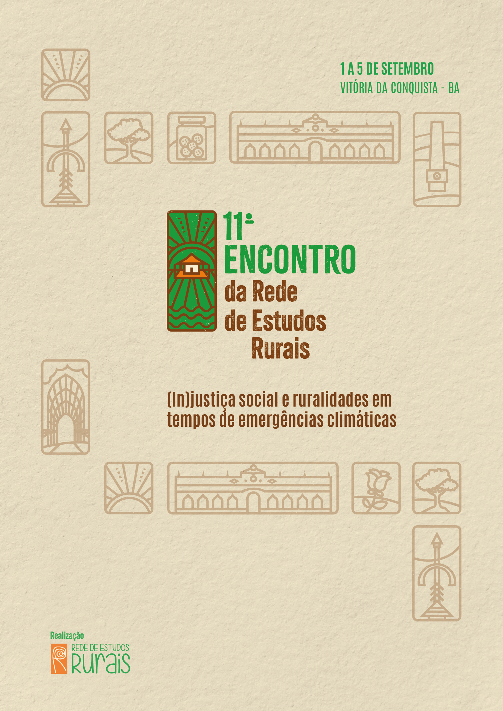
DE DENTRO "DA PORTEIRA", OLHANDO O CAMPO DE "CIMA": OS ESTUDOS RURAIS ENTRE AS ELITES E CLASSES DOMINANTES
GT 5 501:

EFEITO-ESTADO DAS ESTRATÉGIAS PATRONAIS NO DESENVOLVIMENTO REGIONAL DA “METADE SUL” (1990-2000)

Pamela Kenne

GT 5: De dentro “da porteira”, olhando o campo de “cima”: os estudos rurais entre as elites e classes dominantes

RESUMO
Este trabalho busca investigar as estratégias de poder que as elites rurais exercem através das instituições estatais. A partir de uma abordagem estratégico-relacional do Estado, entendemos que as estratégias de poder são mediadas institucional e discursivamente a partir de tecnologias/recursos governamentais, e estão condicionadas pela estrutura institucional específica e pelos procedimentos do aparelho administrativo incorporado no sistema político mais amplo e no ambiente das relações sociais. O caso sul-rio-grandense na década de 1990 será abordado como exemplo concreto dessas disputas e dos processos de regulação e dominação operados pelos setores agropecuários. Desse modo, analisamos a estratégias da Farsul ao fim da década de 1990 e início dos anos 2000, período que coincidiu com o pós-crise da economia estancieira.

Palavras-chave: Elites Rurais, Instituições, Estratégias de Poder, Estado

INTRODUÇÃO
O estudo das elites e classes dominantes no meio rural brasileiro é fundamental para compreender as dinâmicas de poder que moldam o setor agropecuário e suas relações com o Estado e a sociedade. Estudos vêm demonstrando que esses grupos não apenas controlam vastas extensões de terra e recursos econômicos, mas também exercem formas de dominação cultural, influenciam políticas públicas e a organização territorial, mantendo suas posições de privilégio (Costa, 2019; Mendonça, 2010; Piccin, 2021; Zanella, 2024).
A concorrência internacional, possibilitada a partir da abertura econômica dos anos de 1990, modificou as condições internas de produção, exigindo a reformulação de estratégias e comportamentos econômicos dos patronatos locais (Piccin, 2016). Na região sudoeste rio-grandense, quando o preço geral dos bovinos foi reduzido, estancieiros pecuaristas passaram a integrar as lavouras de soja e arroz nas propriedades, principalmente através das práticas de arrendamentos para produtores agrícolas de outras regiões do estado, como um modo de complementar as suas receitas (Piccin, 2016; Zanella, 2024).
Essa é uma passagem que marca a incorporação de um pensamento econômico orientado pela “produtividade” que as novas relações de mercado impõem, alterando os cálculos dos produtores locais (Piccin, 2016). Esses cálculos passam a integrar a busca por encurtamento de ciclos, o que ocorre tanto na produção de carnes, quanto nas culturas agrícolas.
Nesse contexto, este trabalho busca investigar as estratégias de poder que as elites rurais exercem a partir das instituições estatais. A partir de uma abordagem estratégico-relacional do Estado (Jessop, 2016), entendemos que as estratégias de poder são mediadas institucional e discursivamente a partir de tecnologias/recursos governamentais, e estão condicionadas pela estrutura institucional específica e pelos procedimentos do aparelho administrativo incorporado no sistema político mais amplo e no ambiente das relações sociais. O caso sul-rio-grandense ao final da década de 1990 será abordado como exemplo concreto dessas disputas e dos processos de regulação e dominação operados pelos setores agropecuários.

ACESSO AO CAMPO DE PESQUISA
Nesta pesquisa, arquivos documentais públicos e privados, acervos de vídeos e entrevistas com representantes do setor público foram estratégias fundamentais para compreender as formas de atuação da Farsul nos anos de 1990-2000. A escolha da federação como objeto de análise demonstrou que a intermediação de espaços institucionais, como associações empresariais e sindicatos patronais, pode ser útil na construção de análises sobre as elites rurais.

EFEITO-ESTADO DAS ESTRATÉGIAS PATRONAIS NO DESENVOLVIMENTO REGIONAL
Nas décadas de 1980 e 1990, a crise do endividamento externo no Brasil provocou a redução dos subsídios à agricultura, impactando diretamente a renda da terra apropriada pelos proprietários rurais. Simultaneamente, a estagnação nos mercados agropecuários e a queda nos preços médios das terras brasileiras (Delgado, 2012) ocorreram lado a lado com os acúmulos dos movimentos sociais na reabertura do regime político, resultando em pressões crescentes por reforma agrária e novos rumos na democratização e diversificação produtiva de economias regionais (Zanella, 2024).
No Rio Grande do Sul, esses desafios se somaram às dificuldades estruturais da “metade sul” do estado, cuja economia foi reconhecida por enfrentar baixos índices de crescimento (Alonso; Benetti; Bandeira, 1994). A caracterização da região como metade atrasada foi fundamental para a abertura de possibilidades de investimentos públicos, mas também, como ponderado por Piccin (2021), operou como um mecanismo que encobria a estrutura de concentração fundiária como fator explicativo da desigualdade regional.
Cargnin (2014) aponta que a discussão, em escala nacional, acerca do desenvolvimento regional apresentou avanços ao longo do período iniciado na década de 1990. Exemplos citados são a criação do Ministério da Integração Nacional em 1999, a construção da Política Nacional de Desenvolvimento Regional (PNDR) e a aprovação do Plano Plurianual 2000-2003 59 e 2008 - 2011 (Estudo da Dimensão Territorial para o Planejamento). No entanto, esses avanços restringiram-se à afirmação de uma concepção de desenvolvimento e na articulação política entre os atores e entre as regiões. A maior parte dos projetos constituídos não foram efetivados, muitas vezes pela limitação dos recursos destinados.
Nos debates sobre a “metade sul”, visualiza-se esse processo a partir dos planejamentos de governos para desenvolver a região, que repercutiram em projetos e programas econômicos. Por um lado, deve-se considerar primeiramente que a região obteve “tratamento especial” pelo Estado devido à compreensão constituída acerca das desigualdades regionais que dividiam o estado do Rio Grande do Sul em duas metades: a metade norte e a metade sul, sendo que caberia à última a caracterização de “metade pobre”, noção relacionada aos aspectos que envolvem, principalmente, a sua reduzida industrialização e baixa diversificação produtiva.
Diante dessas tensões, os debates sobre desenvolvimento da região refletiram concepções distintas sobre o papel do Estado na economia (Cargnin, 2014). Como evidenciado nos documentos oficiais da época, duas visões contrastantes emergiram:

a) Intervenção estatal para dinamização produtiva, na qual o Estado deveria induzir o desenvolvimento da região por meio de programas de diversificação econômica e fortalecimento das cadeias produtivas regionais.
b) Expansão das culturas tradicionais, defendendo que o motor do desenvolvimento seria a aposta nas culturas agrícolas, especialmente de soja e arroz, aproveitando as oportunidades de demandas externas em ascensão.

Assim, à luz da abordagem estratégico-relacional do Estado, a discussão acerca do desenvolvimento regional foi analisada a partir do papel de grupos econômicos que puderam empreender no espaço social e território a partir das instituições estatais. Desse modo, visualiza-se as ações discursivas da Farsul diante de interesses em expandir o mercado de commodities agropecuárias como forma de solucionar a crise do setor. Esses discursos abordavam a crise regional a partir da própria crise da produção agropecuária, incorrendo em formulações institucionais que tinham como proposição elaborar mecanismos de desenvolvimento regional.
Para construir esta argumentação, serão apresentados dados apropriados de análise dos documentos oficiais dos processos institucionais dos quais a Farsul teve participação política em meados dos anos 1990 e 2000. Nesse contexto são organizados fóruns de discussão acerca do desenvolvimento da região, no âmbito da Secretaria de Planejamento e Gestão (SEPLAG/RS), com expressivo papel dos Conselhos de Desenvolvimento Regional (COREDEs) e da Assembleia Legislativa do Estado do Rio Grande do Sul. Pode-se citar como exemplos a construção do Plano de Reestruturação Econômica da Metade Sul (1998), da Comissão Especial da Metade Sul (1995- 1999) e do Gabinete da Metade Sul (1999).

COREDEs e o planejamento regional
Os Conselhos Regionais de Desenvolvimento (COREDEs) foram criados em 1994 como espaços de planejamento estratégico para o desenvolvimento regional. O objetivo da criação foi articular os interesses da sociedade civil e dos governos diante das necessidades de dinamização econômica e redução da desigualdade regional. No entanto esses espaços também expressaram as formas de captura regulatória (Jessop, 2016) a partir da sua ocupação por representantes patronais do setor agropecuário, o que mesclou seus objetivos iniciais com os interesses de manutenção das estruturas produtivas já consolidadas.
Esses fóruns de discussão eram organizados pelos governos, no entanto, contando com a presença de organizações da sociedade civil (universidades, sindicatos, movimentos sociais) e de atores vinculados aos nichos de mercado. A Farsul indicou amplamente nessas discussões o interesse nos recursos financeiros e estruturantes para expansão das commodities agropecuárias como uma forma de superar a crise que a “metade sul” enfrentava e a sua condição de atraso. Esta posição antagonizava com pautas consolidadas no período que indicavam como prioridades a reconversão industrial, diversificação produtiva e o desenvolvimento sustentável para a região.

Comissão Especial da Metade Sul
A Comissão Especial da Metade Sul, constituída em 1999 foi proposta por um deputado vinculado a Farsul, e teve com o objetivo debater políticas para a superação da condição de atraso e pobreza da região. Seu trabalho foi fundamentado pelo Plano de Reestruturação Econômica da Metade Sul (1998).
A comissão foi composta por entidades como a Federação da Agricultura do Estado do Rio Grande do Sul (FARSUL), a Federação das Indústrias do Estado do Rio Grande do Sul (FIERGS), a Federação das Associações dos Municípios do Estado do Rio Grande do Sul (Famurs), além de universidades, COREDEs, associações de municípios, prefeituras e câmaras de vereadores. As reuniões ocorreram in loco em dez municípios estratégicos da região sul: Pelotas, Rio Grande, Bagé, São Borja, Itaqui, Uruguaiana, Alegrete, Quaraí, Dom Pedrito e São Gabriel, além de encontros na Assembleia Legislativa, em Porto Alegre.
O relatório da Comissão Especial da Metade Sul (1999) apresenta diferentes concepções acerca da reestruturação econômica da região. Parte relevante das interpretações indicavam o quadro de concentração fundiária como fator explicativo central dos problemas econômicos.
Outras interpretações versavam sobre a ‘perda do dinamismo econômico da região’, diante da falta de investimentos em infraestrutura e de incentivos para a produção industrial. Desse modo, foram elaboradas propostas para atrair indústrias, fortalecer o turismo, e possibilitar a diversificação produtiva - realçando a fruticultura.
Entretanto, a síntese final foi apresentada pela Farsul e pelo departamento de agronegócios da FIERGS. Delineia-se a potencialidade de ampliar a produção de arroz e soja, além da tradicional cultura pecuarista. As principais soluções apresentadas para a dinamização da região passavam pelo aproveitamento dos extensos recursos territoriais/naturais que ainda poderiam ser utilizados. Para isso, foram reivindicados, como encaminhamentos finais, recursos públicos para construção de infraestrutura e tecnologia, como sistemas de irrigação e armazenagem, para a produção das commodities de agroexportação.

Plano de Reestruturação Econômica da Metade Sul (1998)

Encomendado pelo governo de Antônio Brito (PMDB), o Plano de Reestruturação Econômica da Metade Sul (1998) foi um documento estratégico elaborado para subsidiar políticas públicas voltadas ao desenvolvimento da região. Seu objetivo central era organizar um diagnóstico econômico e estrutural da Metade Sul, considerando aspectos culturais, históricos e macroeconômicos.
O plano enfatizava a necessidade de responder às mudanças econômicas externas e identificava dois modelos de desenvolvimento possíveis:
- Diversificação produtiva e reconversão industrial, promovendo um arranjo organizacional entre o setor público e o privado.
- Expansão das cadeias agropecuárias, alinhando-se à lógica do mercado externo e estimulando a produção de commodities.
Como resultado, o plano reforçou a estratégia de integrar o setor agropecuário ao crescimento regional, justificando investimentos públicos no fortalecimento das cadeias dominantes.
As concepções de desenvolvimento expostas no documento retratam as perspectivas antagônicas sobre o papel do Estado nas formas de integração ao processo de globalização econômica e abertura comercial. Apresenta-se o que parecia uma contradição entre duas visões sobre as ações estatais: de um lado, a concepção de que o Estado deveria induzir o desenvolvimento da região sul a partir de programas de dinamização e diversificação produtiva, de outro lado, que o motor do desenvolvimento seria a aposta nas culturas agroexportadoras para explorar oportunidades de demandas externas em ascensão.
Relacionada à construção do Plano de Reestruturação Econômica da Metade Sul, está a formação da Comissão Especial da Metade Sul (1999), que utiliza o documento constituído como subsídio inicial. O relatório das discussões realizadas pela comissão evidencia este enquanto outro processo que se propunha a constituir um movimento de sinergia entre os representantes de diversas organizações da sociedade estabelecidas na região.

AS PRÉ-CONDIÇÕES BUROCRÁTICAS DA ACUMULAÇÃO
A acumulação dos dominantes precisa corresponder às pré-condições burocráticas (Jessop, 2016), ao mesmo tempo em que uma análise institucionalista não pode ser realizada se que se tenha em conta o processo de capitalista de acumulação. Na perspectiva estratégica-relacional, o Estado estabelece e estabiliza o regime de acumulação, e o que muda são as formas institucionais em que ocorre a acumulação. Nesse sentido, esta pesquisa se propõe a contribuir nas análises sobre como as federações patronais da agricultura intervêm e capturam o Estado em momentos de crises, constituindo instituições em prol de seus interesses econômicos. Mas em que momento se passa a entender que os interesses das classes dominantes são os interesses gerais?
No processo em que a Comissão Especial da Metade Sul (1999) foi lançada, por iniciativa da Farsul, durante o colapso das políticas regionais e desenvolvimentistas e ascensão do neoliberalismo, o significante da crise foi alterado: “a Metade Sul não é o problema, mas a solução” (Rio Grande do Sul, 1999). A solução em questão diz respeito à possibilidade de explorar recursos territoriais e naturais ainda inexplorados para expandir as cadeias agroexportadoras. Para isso, são necessários dispêndios do Estado na construção de infraestruturas e provisão de créditos subsidiados.
Essa enunciação da Farsul explicita o jogo discursivo que molda as instituições. A partir desse novo significante, passam a existir novas brechas institucionais para captação de recursos públicos para a produção de commodities. Todavia, o percurso da participação institucional da federação demonstra que o Estado é composto por um jogo de forças que requer atuação estratégica dos grupos de interesses.
No período de crise e mudança institucional, um “projeto estatal” estava em jogo. A abertura comercial, a transformação nas relações de concorrências, as inflexões nos preços das terras, as discussões em torno dos programas de desenvolvimento regional e os acúmulos em tornos dos projetos de reforma agrária desestabilizavam as formas de equilíbrio das instituições que permitiam a acumulação capitalista dos grupos dominantes. Assim, percebe-se a sua rearticulação em um novo “projeto estatal”, em que o agronegócio assume novas formas diante do comércio internacional.

CONSIDERAÇÕES FINAIS
Em meados da década de 1990, o padrão de acumulação estancieiro enfrentou um cenário restritivo para as economias de capitalismo dependente, onde alguns de seus componentes sofreram reveses (Piccin, 2016; Zanella, 2024). Desse modo, analisamos a estratégias da Farsul ao fim da década de 1990 e início dos anos 2000, período que coincidiu com o pós-crise da economia estancieira.
As estratégias de dominação das elites rurais envolvem uma articulação ativa com o Estado e as políticas econômicas para garantir sua posição privilegiada. Nesse sentido, na perspectiva estratégico-relacional, as classes expressam seu peso político e seus interesses econômicos através da organização e intervenção nas instituições estatais (Jessop, 2016).
Por fim, a construção política do desenvolvimento da Metade Sul indica pistas sobre como os grupos dominantes do captaram recursos públicos para fortalecer suas atividades produtivas, enquanto as políticas de reforma agrária e reconversão industrial permaneceram insuficientes, sem provocar mudanças estruturais significativas na região. Esse cenário consolidou um modelo de desenvolvimento centrado na agroexportação e reforçou a hegemonia dos setores agropecuários, cuja produção continua crescendo e definindo o futuro econômico da região.

REFERÊNCIAS

ALONSO, J. F.; BENETTI, M.D.; BANDEIRA, P.S. Crescimento econômico da Região Sul do Rio Grande do Sul: Causas e Perspectivas. Porto Alegre: FEE, 1994.

CARGNIN, A. P. Duas décadas de políticas para o desenvolvimento da metade sul do Rio Grande do Sul. REDES: Revista do Desenvolvimento Regional, v. 19, n. 2, p. 53-76, 2014.

COSTA, F. F. da. Ação Política e Representação de Interesses do Patronato Rural Gaúcho: uma análise da Federação da Agricultura do Estado do Rio Grande do Sul (1988-2000). 2019. 271 p. Dissertação (mestrado em Ciências Sociais). Universidade Federal Rural do Rio de Janeiro, Programa de Pós-Graduação em Ciências Sociais em Desenvolvimento, Agricultura e Sociedade, Rio de Janeiro, 2019.

DELGADO, G. Do Capital Financeiro na Agricultura à Economia do Agronegócio: mudanças cíclicas em meio século (1985-2012). 1ª ed. Porto Alegre: Editora UFRGS, 2012.

JESSOP, B. The State: Past, Present, Future. Cambridge: Polity, 2016.

MENDONÇA, S. R. de. O Patronato Rural no Brasil recente (1964–1993). Rio de Janeiro: Editora UFRJ, 2010.

PICCIN, M. B. Processos sociais de recomposição do patronato rural em terras gaúchas. In: BÜHLER, E. A.; GUIBERT, M.; OLIVEIRA, V. L. de. (Org.) Agriculturas empresariais e espaços rurais na globalização: abordagens a partir da América do Sul. Porto Alegre: Editora da UFRGS, 2016.

PICCIN, M. B. Senhores de terra, senhores de guerra: sociologia histórica do patronato estancieiro do Rio Grande do Sul (1920-2019). Curitiba: CRV, 2021.

RIO GRANDE DO SUL. Assembleia Legislativa. Comissão Especial da Metade Sul. Relatório Final. 1999.

Zanella, F. C. Terra e Gado na Economia Estancieira do Rio Grande do Sul (1985-2022). Século XXI, Revista de Ciências Sociais, v. 14, n. 1, p. 52-90, jan./jun. 2024.

Universidade Federal do Rio Grande do Sul, pamelakenne@hotmail.com.

